Németalföldi festészet a Reformáció idején

A németalföldi reformáció korai történetét Luther eszméi határozták meg; később a kálvinizmus vált igazán jelentőssé.
Ekkoriban Németalföld spanyol fennhatóság alatt állt, V. Károly, majd Lajos Fülöp uralkodók igyekeztek elfojtani az új hit terjedését.
Németalföld északi részének 1584-ben keserves küzdelem során sikerült elszakadnia a római pápától és a spanyol koronától. A kálvinista egyház első zsinatát 1566-ban Antwerpenben hívták össze. 1571-től a kálvinizmus lett az államvallás Németalföldön. 1575-ben megalapították a leideni egyetemet.
A németalföldi egyházban teológiai viták zajlottak a predestinácó tanának értelmezéséről.
Arminitus elvetette Kálvin tanait. Elképzeléseit csak a következő évszázadban ismerték el.

Albrecht Dürer (1471-1528):
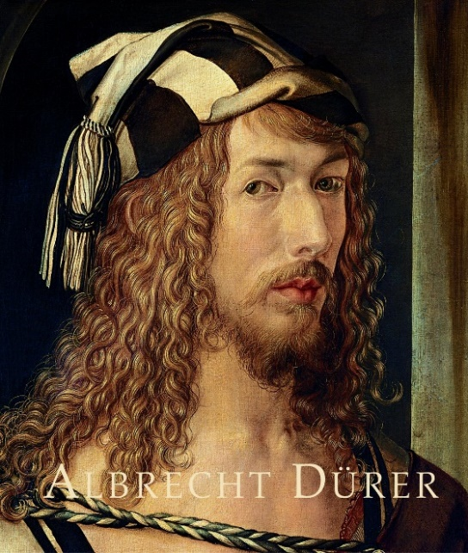
- A Reformáció Németországának egyik legnagyszerűbb művésze, festő, grafikus, könyvkiadó és művészetelméleti író. A német reneszánsz legismertebb képviselője.
- Műveinek legjelentősebb részét oltárképei és más vallásos témájú festményei adják, s emellett számos rézkarcot, könyvillusztrációt, portrét és önarcképet készített.
- Fametszetei, mint például az Apokalipszis-sorozat (1498), még őrzik a késő gótika formai megoldásait.

Ifj. Albrecht harmadik gyermekként 1471. május 21-én látta meg a napvilágot. 1486. november 30-án belépett Michael Wolgemut német festő és grafikus jó nevű műhelyébe festőinasnak. Az itt töltött idő alatt ismerte meg a fametszés technikáját. Ezután Bázelbe, majd Strasburgba ment. Itt született Önarckép iringóval című műve, amely a nyugati művészet első igazi önarcképe. Valószínűleg menyasszonya számára festette, ugyanis az iringó a házastársi hűség jelképe volt. Feltehetőleg Németalföldre is eljutott.
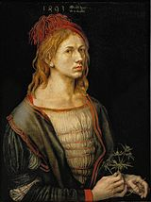
Akvarelleket festett és első, 1495 körül készített rézkarcain Mantegna hatása érezhető.
Második velencei útja során tökéletesen elsajátította a reneszánsz művészet formanyelvét, lemondott az egyetlen szépségideálról és a variációk sokféleségében kereste a tökéletességet.
1494-ben megismerte Bölcs Frigyes szász választófejedelmet, aki élete végéig legfőbb megrendelője lett. Az ő megbízásából készítette 1504-ben a wittenbergi palota kápolnájának nagy szárnyasoltárát, melynek középrésze, a Királyok imádása nagyszerű példája művészetének.
1526-ban festette Négy apostol néven ismert két táblaképét, amelyekre az Újtestamentumból vett idézeteket írt Luther Márton fordításában. Többi kortársához hasonlóan ő is Luther személyébe vetette bizalmát. 1518-ban az akkor Nürnbergben tartózkodó Luthernek ajándékozta néhány gyönyörű metszetét, 1520-ban németalföldi útja során megszerezte Luther néhány fontos írását. Az egész életében hívő keresztény Dürert megragadták Luther írásai, de ő haláláig katolikus maradt.
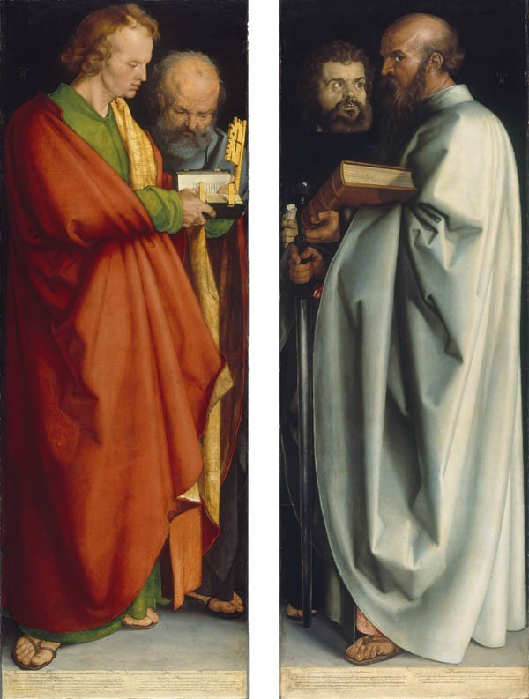
Dürer: A négy apostol
A két hosszabb itáliai útja után meglátogatta a gazdagságukról híres németalföldi városokat és megismerkedett a kor legjelentősebb németalföldi festőivel. Késői művein nyomot hagyott a németalföldi festészet technikája, színvilága és kompozíciós stílusa.
Élete vége felé elméleti műveinek kiadásával foglalkozott. Ezek a művek új gondolataikkal nagy hatással voltak a kortársakra.
1528. április 6-án érte a halál. Felesége szüleinek kriptájában helyezték örök nyugalomra a nürnbergi Szent János-temetőben.

Pieter Bruegel (1530-1539):
- Valószínűleg Bredában született, amely ma Hollandiához tartozik.

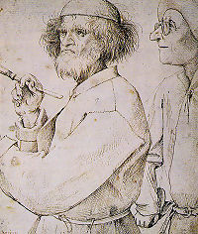
A neves flamand festőcsalád első, legjelentősebb tagja, a 16. század legnagyszerűbb flamand festője.

1551 és 1552 között Itáliába utazott, hogy tökéletesítse festészetét. Egészen Szicíliáig eljutott, egy évet töltött Rómában, s eközben tájképeket készített.
Első hiteles, dátummal jelzett képe 1558-ban készült. 1563-ban elvette feleségül Maykent, a házasságból két fia született, két festő.
Ma már szinte csak paraszti életképek művészeként ismerjük, Életének szinte utolsó éveiig készített rajzokat és rézmetszeteket. Olykor szatirikus, máskor erkölcsi célzatú, groteszk vagy fantasztikus képeket rajzolt.
Bruegel rajzainak értéke ebben az időben elérte Európa legjobb művészei munkáinak értékét. Elsősorban bibliai és falusi jelenteket ábrázolt. A falusi életről készített rajzok olyan részletességgel és realista módon elevenítik meg a 16. századi Flandriát, hogy történelmi dokumentumokként is felhasználhatók. Hírnevét A hét főbűnt ábrázoló metszetsorozat szilárdította meg.
Granvella közelében halt meg aránylag fiatalon, 1569-ben.
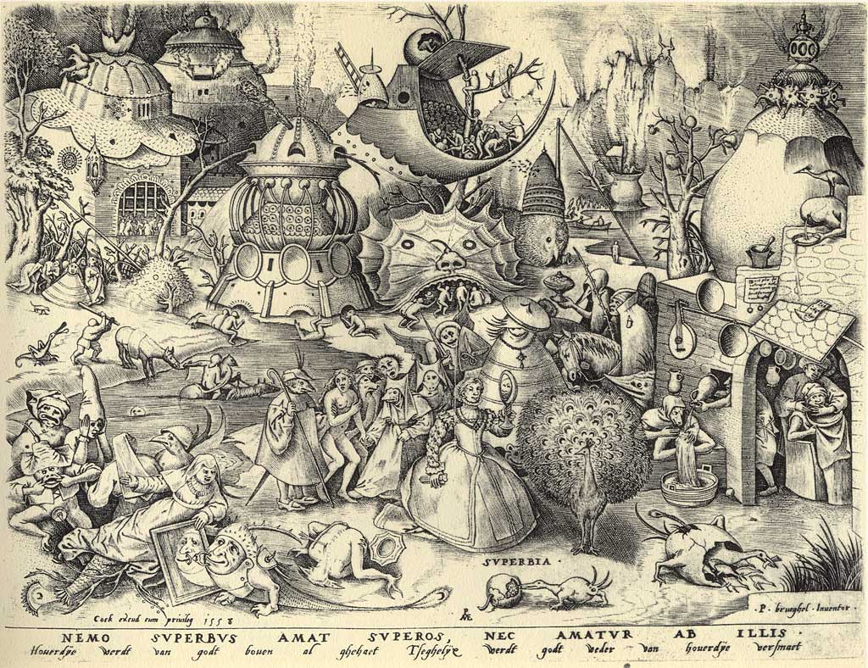
Képein az ember és a táj megbonthatatlan egységet alkot. Ez fordulatot jelentett a nyugati művészet történetében; az addigi tájképek mindig vallási témákhoz kötődtek.

Matthias Grünewald (1480-1529):

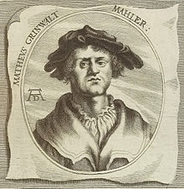
Kora reneszánsz német festő, aki képi világában inkább a gótika képviselője.

Dürer kortársa volt. Kevés munkája ismert. Művei leginkább kisebb-nagyobb vidéki templomokban szétszórva található oltárképek.

Ismerte a reneszánsz több vívmányát, ezek azonban nemigen hatottak rá. Számára a művészet nem a szépség rejtett törvényeinek kutatását jelentette, hanem az volt a célja, hogy festményei által prédikáljon.

Grünewald fő műve eredetileg az issenheimi antonita kolostor kórházának templomában volt.
Az 1512 és 1516 között megfestett oltár többszörösen kihajtható szárnyakból áll, összesen háromféle látványt kínál.Az első látvány a Keresztrefeszítés jelenete, vagy Golgota. Az itáliai művészek fogalmai szerint nem sok szépséget fedezhetünk föl ebben a rideg, kegyetlenül őszinte ábrázolásban. Grünewald mindent elkövet, hogy hitelessé tegye a szenvedés borzalmait.
Tőle jobbra Keresztelő Szent János áll, vele a keresztet hordozó bárány ősi szimbóluma, melynek vére az áldoztatókehelybe hullik. Szent János komor, határozott mozdulattal mutat a Megváltóra, míg föléje piros betűkkel írva olvashatjuk szavait: illum oportet crescere, me autem minui (annak növekedni kell, és nékem alászállnom kell). A kereszt bal oldalán Szűz Mária látható az özvegyi fátyolban, akit János tanítvány tart, mellettük a térdelő, rimánkodó Mária Magdolna.
A Golgota alatti részen a Sírbatétel látható, ez már nem olyan drámai, mint a Golgota. A nagy képtől balra pedig Remete Szent Antal, egy talapzaton áll. Arca a kolostor apátjának arcmása.
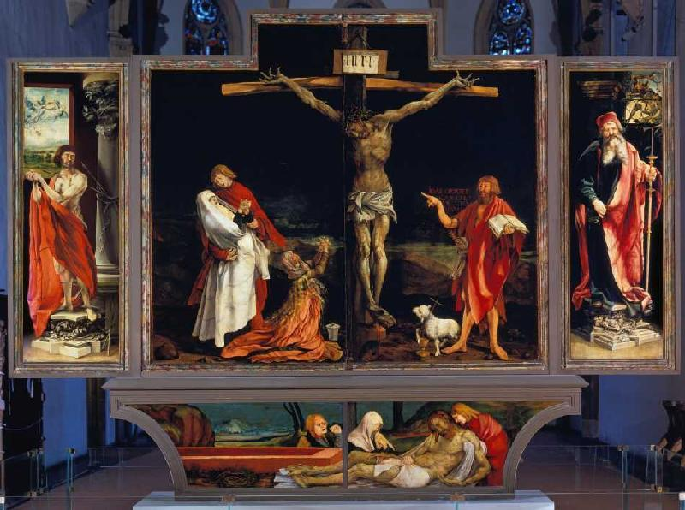

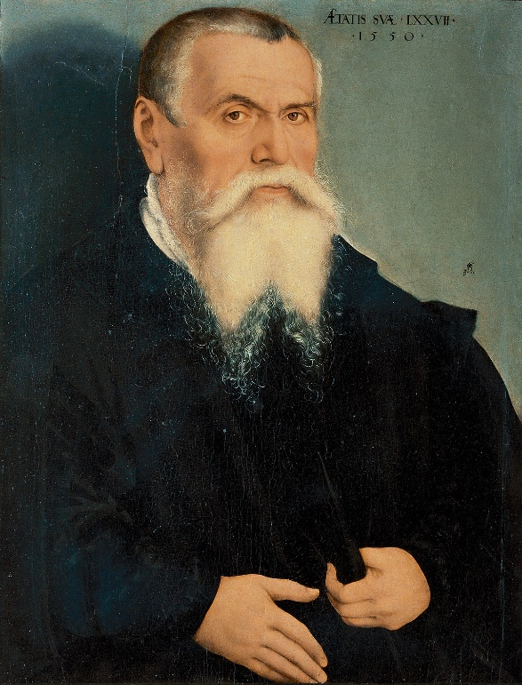
Lucas Cranach (1472–1553):
- Lucas Cranach 1472 októberében egy kis bajorországi helységben született. Apját, aki szintén festő volt, Hans Maler.
- Több táblakép bizonyítja Cranach termékenységét ezekben az években, például egy döbbenetes kifejezőerejű Kálvária 1503-ból.
- 1504-ben elvette feleségül a gothai polgármester lányát, Barbara Brengbiert. Bölcs Frigyes választófejedelem még ebben az évben udvari festőjének alkalmazta. Wittenbergben, a fejedelmi udvarban telepedett le, és élete végéig a választófejedelem és utódai szolgálatában állt. 1508-ban nemeslevelet kapott, ettől kezdve címerállata, a denevérszárnyú kígyó emblémáját használta szignóként.
- Lucas Cranach nem elégedett meg kivételes helyzetével, tevékenyen kivette a részét a reformáció harcaiból. Szoros barátság fűzte Luther Mártonhoz. Luther volt Cranach egyik lányának, Annának a keresztapja. A festő kérte meg a vallásreformátor számára Katharina von Bora kezét, majd az esküvőjükön ő volt a tanú. Cranach lett Luther első gyermekének keresztapja. Több arcképet is készített barátjáról. A tanács egyik tagjával együtt ő szervezte meg Luther Újtestamentum-fordításának eladását. Idősebb Cranachnak házasságából három lánya és két fia született. A lányok közül Barbarának egyenes ági leszármazottja – nyolc nemzedékkel később – az egyik legnagyobb német költő, Johann Wolfgang von Goethe volt.

Már első ismert művén, az 1502-ben készült Kálvárián felismerhetőek e stílusjegyek: a képen szereplő mozgalmas csoport, a természet és a jelenet egysége, a pazar színek a dunai iskolához való tartozását mutatják. Egészen más jellegű a művész első szignált műve, a Pihenő szent család, amelyet a hangulati egység, a harmónia Cranach bécsi tartózkodásának fő művévé tesz.
Bécsben jelentős alkotásokat hoz létre a portréfestés területén is. Legismertebb arcképei Johan Stephan Reussnak és feleségének arcképpárja 1503-ból. A bécsi korszak alkotásai közé tartozik több fametszet és rajz is, például egy Kálvária 1502-ből.
Cranach megszünteti az egyensúlyt, elmozdítja a kompozíció tengelyét adó keresztfát a központból.
Miután Wittenbergbe költözött, Cranach stílusa gyökeresen megváltozott. Kialakult az a simulékony, dekoratív, festői, udvari és manierista stílus, amely az általa teremtett iskola műveit jellemzi. A vallási témák mellett világi témájú képek is készültek: mitológiai jelenetek, arcképek.
Későbbi képei, mint a Szent Anna-oltár, már derűsebb, világosabb. E korszakának művein egyértelműen látszik, hogy Cranach nemcsak a németalföldi, hanem az itáliai festészetet is alaposan ismerte.
Számos fametszetet készített a Wittenbergi templomi énekeskönyvhöz, szám szerint 117-et. Ekkor készítette első rézmetszeteit is.
Németalföldi útja után Cranach műveiben előtérbe kerülnek az antikvitás témái, a történelmi jelenetek, a zsánerképek. A Bölcs Frigyes által megteremtett művelt, humanista légkörben sok moralista tartalmú kompozíciót, illetve aktképet festett. A vallási és világi témák közötti határok lassan elmosódtak: a Mária Magdolna az alabástromedénnyel című képén a női alak udvari ruházatban, idillikus tájkép előtt látható.
Luther Mártonról az első arcképet 1520-ban készítette: a rézmetszeten szerzetesi ruhában látható. Ezután számos arckép készült róla élete különböző korszakaiban.
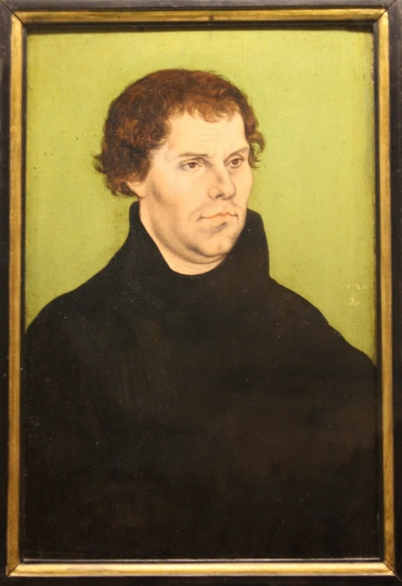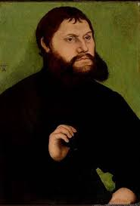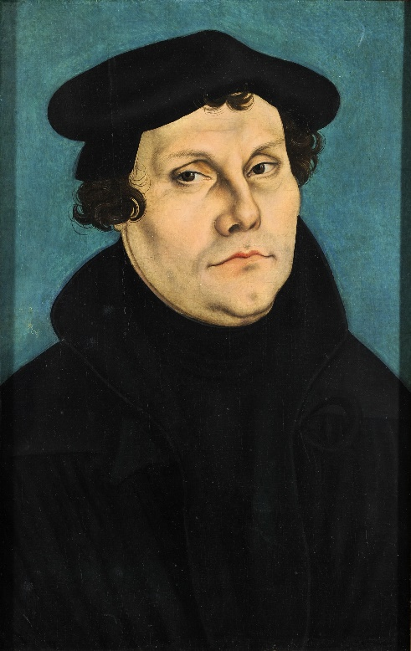
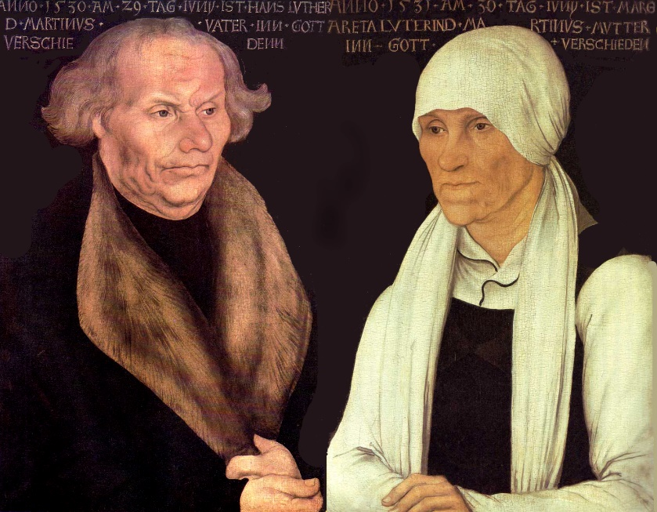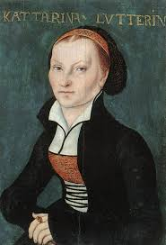 Luther szülei: Margarethe Luther Hans Luther, és felesége: Katalin von Bora:

IFJABB Hans Holbein (1497–1543):

A német reneszánsz mesterek generációjának tagja, a reformáció korának utolsó nagy festője.
- Apja, idősebb Hans Holbein neves táblaképfestő volt, fia az ő festőműhelyében tanulta a mesterség alapjait.
- A nyomtatott könyvekben a kézifestésű miniatúrákat az olcsóbb fametszetű képekkel helyettesítették, ezért nagy szükség volt tehetséges illusztrátorokra, így fedezték fel Holbeint. Fontos munkatársa volt Hans Lützeburger, aki a rajzokat fadúcba véste. Nyolc évig, Lützeburger haláláig dolgoztak együtt. E korszak legfontosabb grafikai alkotása a Haláltánc-sorozat.
- Ekkor már arcképfestőként is kibontakoztatta tehetségét.
- 1519-20-ban festette a Passió-oltárt, amelyet élete főművének tartanak, s amelyen egymás mellett találjuk a reneszánsz és a gótika sajátos jegyeit.
- 1526-ban Jakob Meyer rendelésére festette egyik legszebb egyházi témájú alkotását, a Darmstadti Madonnát, amely egy érett reneszánsz remekmű.
- Sorozatnyi arcképet festett a házigazda barátairól, az angol arisztokrácia tagjairól, tudósokról és gazdag polgárokról.

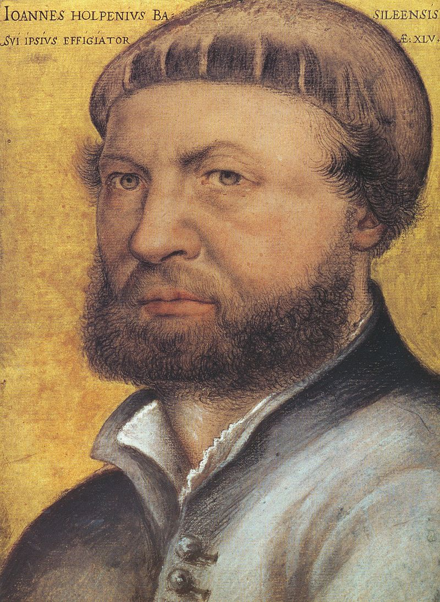
Készített illusztrációkat többek között a Luther Márton által lefordított német nyelvű Bibliához, de legismertebb műve a Haláltánc, amely mint népkönyv jelent meg és ponyván árusították.
Holbein művészettörténetben betöltött rangját arcképei biztosítják. Már első nagyobb munkáján, Meyer polgármester és felesége arcképén érezhető Holbein festészetének legjellemzőbb vonása, az őszinteség, a valósághű ábrázolás anélkül, hogy a modell ezt sértésnek érezhetné, hiszen a jellem pozitív vonásait éppúgy megörökíti, mint a nem mindig szerencsés külső adottságokat.
Holbein két korszak határán alkotott, korai kompozícióin még érződik a gótika hatása, de arcképei már a reneszánsz jegyeit hordozzák. Még nem kötötte a polgári ízlés, így szabadon dolgozhatott, alakíthatta ki azt a stílust, amelyet VIII. Henrik udvarában is elfogadtatott.
Oltárképei is az átmenet jellegzetességeit hordozzák magukon, hol a késő gótika, hol a korai reneszánsz kompozíciós jegyeit használva.

